СИНТЕЗ УЛЬТРА- И НАНОДИСПЕРСНЫХ ПОРОШКОВ WC, WC-Co С ПРИМЕНЕНИЕМ КОЛЛОИДНО-ХИМИЧЕСКИХ МЕТОДОВ

Е. В. Поляков, Л. Г. Максимова, В. Н. Красильников,
В. А. Жиляев, О. Н. Ермакова, Т. А. Тимощук, Г. П. Швейкин, И. В. Николаенко

Институт химии твердого тела УрО РАН, г. Екатеринбург

Современные требования к качеству и производительности металлообрабатывающего инструмента диктуют необходимость в разработке новых материалов и прежде всего, на основе карбидов вольфрама с кобальтовой связующей фазой. В последнее время создан ряд новых методов синтеза ультра- и нанодисперсных порошков WC и композитов на основе сплавов WC-Co [1]. Среди этих методов высокоэнергетическое измельчение микронных порошков в шаровой мельнице, позволяющее достигать размеров частиц 10-20 нм [2].
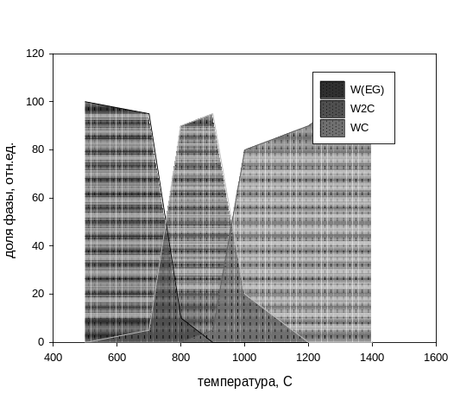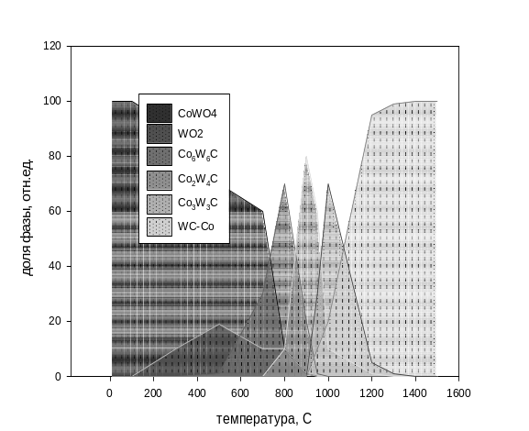
Рис.1. Температурная зависимость фазовых превращений по реакциям: а - (1) для прекурсора – гликолята титана W(EG); б – (2) для прекурсора – гликолята титана WСо(EG).
Недостатки методов этой группы - энергоемкость, внесение химических примесей и длительность процесса (сотни часов) при низкой производительности. Кроме того, для производства наноматериала этим способом необходим исходный продукт требуемого фазового и химического состава с микронным размером части. Методы распылительной конверсии имеют дело с гомогенными растворами прекурсора (соли вольфрама, вольфрама-кобальта), среднетемпературная обработка которых дает твердый аморфный прекурсор в распылительной камере; сжигание прекурсора в печи в атмосфере углеродсодержащего газа приводит к получению чистых фаз агломерированных наночастиц WC, WC-Co. Этот процесс прошел апробацию в производстве [1, 3]. Достоинствами растворных методов приготовления прекурсора является возможность смешения исходных компонентов твердого сплава в прекурсоре на молекулярном уровне и простота введения добавок, частично блокирующих рекристаллизацию наночастиц карбида на стадии высокотемпературного карботермического синтеза [3]. Группа методов синтеза карбида вольфрама по реакции в газовой фазе или плазме является одной из наиболее популярных благодаря технической эффективности и простоте реализации. Эти методы основаны на выполнении термодинамического критерия образовании пересыщенной относительно конденсированного карбида вольфрама газовой смеси реагентов – летучих соединений вольфрама, углерода и восстановителя (как правило, водорода) [4]. Несмотря на то, что данная система позволяет оперировать с чрезвычайно пересыщенными относительно WC газовыми смесями а значит и дисперсными твердофазными продуктами при низких температурах (например, реакция в системе WCl₆–CH₄–H₂ при 400 ⁰С дает порошок карбида с размером 40-50 нм, а при 1000 ⁰С, 80-110 нм), для получения фазово-чистого продукта WC требуется дополнительная высокотемпературная обработка в атмосфере избытка углеводорода [1]; кроме того, данный метод не годится для прямого получения нанопорошков WC-Co. К недостаткам его относится также чувствительность фазового состава продукта к составу газовой фазы, приводящая к появлению заметных количеств примесей низшего карбида вольфрама и металла в нанопорошке, трудностям сохранения заданного состава газовой смеси, необходимостью удаления избытка свободного углерода из конечного продукта [5]. Использование плазмохимических методов снимает ограничения газофазного синтеза, улучшает гибкость технологической схемы получения нанопорошков WC-Co, но требует введения дополнительной стадии выскотемпературной химической обработки водородом для удаления избыточного углерода из образца, что увеличивает риск рекристаллизации и неконтролируемый рост размера зерен [1,5,6]. Устранение последствий рекристаллизации при термообработке достигают современными методами компактирования нанодисперсных порошков до состояния плотной керамики (жидкофазное спекание, горячее изостатическое прессование, электроимпульсные разновидности методов горячего прессования, высокочастотный индукционный нагрев[1,7,8]). Повышение уровня механических свойств сплавов на основе WC-Co достигается также введением химических добавок модифицирующих микроструктуру сплава, например, азотсодержащих соединений, в частности, карбонитридов металлов IV-V группы [9] или наночастиц сплава того же состава. Что касается последнего приема, то введение в исходную шихту наночастиц WC часто приводит к нарушению однородности распределения зерен о размерам, развитию процессов поро- и трещинообразования и появлению трещин и несплошностей [10].
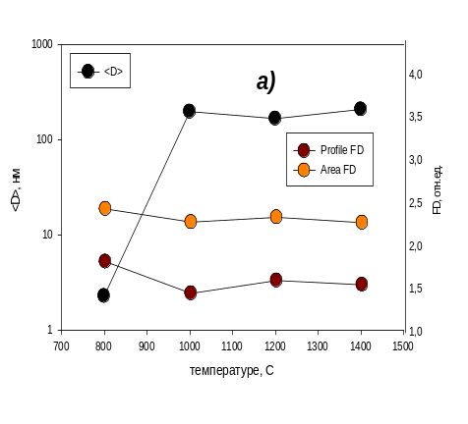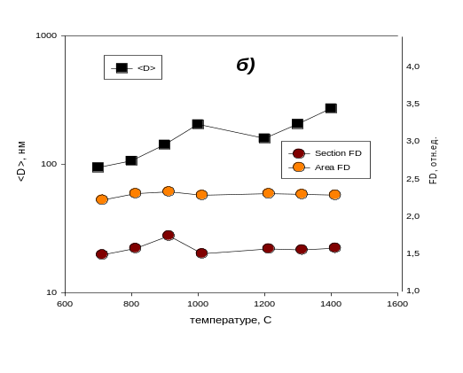
Рис.2. Изменение размера частиц <D> и их фрактальной размерности (FD) в процессе температурного превращения: а) - по реакциям (1), б) - по реакциям (2).
Необходимость крупномасштабного производства карбида вольфрама WC и твердых сплава на его основе заставляет при разработке методов его получения учитывать не только физико-химическую, но и экономическую мотивацию выбора технологических приемов получения прекурсоров и спеченных карбидов. Обзор современных методов синтеза показывает, что прекурсорный синтез, основанный на использовании коллоидно-химических процессов с участием соединений W, Co и углерода далеко не исчерпал возможностей получения нанопорошков WC-Co с заданными свойствами, обладая несомненными преимуществами смешения компонентов на молекулярном уровне, возможностям регулирования дисперсности частиц прекурсора и существенной (до 1-1.5 порядков) экономии энергии и времени при производстве сплавов [11]. Учитывая неизбежный для нанообъектов фактор их спонтанного агрегирования [12], образования иерархической структуры размеров [13], именно коллоидно-химический подход в выборе типа прекурсора позволяет заменить спонтанную агрегацию закономерным надмолекулярным структурированием в растворе, что в последующем определит иерархию размеров частиц в конечном продукте. Основой для этого подхода служат явления, сопровождающие агрегирование коллоидных структур при мицеллообразовании в псевдокристаллы [14, 15]. В данном исследовании решалась задача использования явления мицеллообразования для придания определенного размера и структуры частицам прекурсора на стадии его синтеза для получения нано- и ультрадисперсных частиц порошков карбида вольфрама WC и сплава WC-Co заданной дисперсности. Подлежала проверке гипотеза о том, что надмолекулярная структура прекурсора является определяющим фактором формирования аналогичной структуры продукта его термического превращения в отсутствии явлений перекристаллизации.

Методика экспериментов

В работе использованы два способа синтеза WC и W,C,Co-содержащих прекурсоров. Карбид вольфрама синтезировали комбинированным методом контактной коагуляции [16] и полимеризации в системе «гликолят вольфрама – этиленгликоль – сажа» [18]; смесь WС-Co получали из прекурсора путем его полимеризации по методу N.Pechini в системе «вольфрамат аммония – соль кобальта – этиленгликоль – лимонная кислота» [17]. Полученный по каждому из приведенных способов образец прекурсора подвергали термообработке в вакуумной печи типа СШВЛ в диапазоне температур 600 - 1400 ⁰С в течение 10 до 60 мин. После экспозиции со скоростью 200 град/мин образцы охлаждали и определяли их физико-химические характеристики методами химического и фазового анализа (рентгеновский дифрактометр MAXima-X XRD-7000 SHIMADZU), электронной микроскопии, локального энергодисперсионного элементного анализа (микроскоп JSM-6390LA JEOL с приставкой JED-2300T) и сканирующей туннельной микроскопии (микроскоп СММ 2000)[19,20]. Фрактальную размерность длины (section FD) и площади (aria FD) объектов анализа определяли с помощью программы к туннельному микроскопу СММ 2000.

Результаты и обсуждение

Как видно из рис.1 эволюция состава и строения промежуточных продуктов разложения прекурсора карбида вольфрама зависит от сорта последнего. Синтез карбида вольфрама с ростом температуры (t) протекает последовательно через разложение прекурсора W(EG) c образованием сначала низшего W₂C, а затем высшего карбида WC по схеме
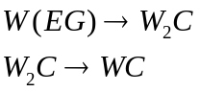
(1)

В процессе превращений (1) изменение химического и фазового состава прекурсора не сопровождается значительным изменение текстуры реагирующих частиц, - фрактальная размерность длины и площади частиц остается неизменной. Однако размер частиц карбида резко увеличивается в интервале температур 800 -1000 ⁰С, рис.2, что согласуется с литературными данными [2,3].

Рис.3. Эволюция строения прекурсора W(EG) при вакуумно-термической обработке; a-d – детализация структуры прекурсора при 23 0С; e – строение однофазного WC, полученного из «d» по реакции (2) за время 10 мин.; f- типичный вид строения жидких кристаллов нематического и смектического типа [21].

Введение в прекурсор дополнительно соли кобальта при мольном отношении W:Co=1:1, резко увеличивает число стадий фазообразования. Как видно из диаграммы структурных превращений, рис.3, и результатов РФА общий ход процесса можно выразить последовательностью (2):
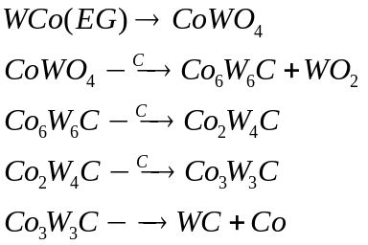

(2)

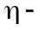где промежуточные фазы формируются в температурном интервале 800 до 1000 ⁰С. Также как и в случае синтеза простого карбида вольфрама, в процессе реализации последовательности (2) сохраняется фрактальная размерность длины и площади частиц прекурсора при одновременном росте размера частиц карбида с температурой, рис.2.
Причины сохранения строения видны из анализа изменения формы и упаковки частиц прекурсора и его высокотемпературных модификаций методами электронной микроскопии. В качестве примера, на рис.3 показана текстура частицы прекурсора, полученного из раствора соли вольфрама в этиленгликоле. В соответствие с принятым методом синтеза [17], прекурсор формируется через образование раствора полимера, в котором возникают псевдокристаллы, состоящие из упорядоченных в одном направлении коллоидных частиц соли вольфрама, близких по текстуре жидким кристаллам нематического типа, рис.3 a-f. Эта текстура с небольшими изменениями сохраняется и в продуктах карботермического синтеза, рис.3е, причем незначительно изменяется также и средний размер частиц ультрадисперсной фазы <D>, рис.2.
Таким образом, приведенные в работе методы синтеза карбида WC и твердосплавной смеси WC-Co на основе органо-неорганических прекурсоров позволяют получать исходные для карботермического восстановления материалы с дисперсностью частиц <D> = 100-200нм. Показано, что стадийность процессов карботермического восстановления прекурсора до карбида определяется его исходным составом, коллоидно-химической структурой и слабо влияет на конечный размер получаемых частиц композиций WC и WC-Co. Малая для карботермического синтеза длительность превращения прекурсора в фазу карбида (10-20 мин. при температурах 1100-1200 ⁰С) позволяет считать, что процесс восстановления протекает в кинетическом режиме, что не противоречит нанодисперсной текстуре прекурсора и её слабой зависимости от температуры. Можно полагать, что причиной реализации кинетического режима является самоорганизация прекурсора в коллоидном состоянии, близком к жидким кристаллам нематического типа.
Работа выполнена при поддержке гранта НШ-752.2008.3., проекта Президиума РАН.

Литература

[1]. Z. Zak Fang, Xu Wang, Taegong Ryu, Kyu Sup Hwang, H.Y. Sohn. Synthesis, sintering, and mechanical properties of nanocrystalline cemented tungsten carbide – A review.// Int. Journal of Refractory Metals & Hard Materials 27 (2009) 288–299
[2]. Porat R, Berger S, Rosen A. Sintering behavior and mechanical properties of nanocrystalline WC/Co. Mater Sci Forum 1996; 225–227(Pt 1):629–34
[3]. Mcchandlish LE, Seegopaul P. Development and applications of nanostructured tungsten carbide/cobalt powders. In: Proceedings of the 1996 European conference on advances in hard materials, Stockholm; 1996. p. 93–100.
[4]. Swihart MT. Vapor-phase synthesis of nanoparticles. Current Opinion in Colloid & Interface Science. 2003;8(1):127–33.
[5]. Sohn HY, Ryu T, Choi JW, Hwang KS, Han G, Choi YJ, et al. The chemical vapor synthesis of inorganic nanopowders. Journal of the Minerals, Metals and Materials Society. 2007;59(12):44–9.
[6]. Н.И. Борисенко, В.А. Молдавер, А.В. Лебедев, Н.В. Кобзарев. Опыт применения наноразмерных порошков в технологии твердых сплавов. /Физикохимия ультрадисперсных (нано-) систем. Сборник научных трудов VI Всероссийской (международной) конференции. 19 –23 августа 2002 г., Томск. М.: МИФИ, 2003, с.180 - 183.
[7]. Cheng J.P., Agrawal D.K., Kamarneni S. Microwave Processing of WC-Co composites and ferroic titanates. //Mat. Ses. Innovat. 1997. 1. 44-52.
[8]. H. C. Kim, i. J. Shon. Rapid sintering of ultra-fine WC-10 wt% Co by high-frequency induction heating //Journal Of Materials Science. 40 (2005) 2849 – 2854
[9]. Перевислов С.Н., Некрасова О.К., Пантелеев И.Б., Орданьян С.С. Свойства твёрдых сплавов WC-Co-сложный карбонитрид/ Химия твердого тела, новые материалы. Тр. Конф. 2009 СевКавГТУ. С.71.
[10]. А.А. Афанасьев, Н.И. Борисенко, О.Н. Борисенко, В. И. Калмыков, С. А. Рягузов . Изучение влияния нанопорошка карбида вольфрама на структуру твердого сплава ВК8.//
Нанотехника. 2007, Том Номер 12, С. 64-65
[11]. Швейкин Г.П., Николаенко И.В. Способ получения ультра-нанодисперсного порошка карбида. Заявка на патент РФ №2009131095. Приоритет от 14.08.2009 г.
[12]. Губин С.П. Что такое наночастица. Тенденции развития нанохимии и нанотехнологии. // Рос. Хим. Журнал. 2000. Т.44,№6, с.23-31.
[13]. G.P. Shveikin, E.V. Polyakov, Т.А. Denisova, Grigorov I.G., Shtin А.P “Hierarchy of sizes and sorption selectivity of ultrafine particles of hydrated titania” // Int. J. Nanotechnology. 2006. Vol. 3, No. 3. P.232-239.
[14]. Мелихов И.В. Физико-химическая эволюция твердого вещества. М.: БИНОМ. Лаборатория знаний. 2006. 309 с.
[15]. D. Mott, Jun Yin, M. Engelhard, Rameshwori Loukrakpam, P.Chang, G.Miller, In-Tae Bae, Narayan Chandra Das, Chongmin Wang, Jin Luo, Chuan-Jian Zhong. From Ultrafine Thiolate-Capped Copper Nanoclusters toward Copper Sulfide Nanodiscs: A Thermally Activated Evolution Route // Chem. Mater., Article ASAP, 2009, DOI: 10.1021/cm903038w
[16]. Nikolaenko I.V., Shveikin G.P. Microwave treatment of H2WO4-C composites. XII International Conference on Chemical Thermodynamics in Russia, Kazan, Russian Federation, June 29 – July 3, 2009, p. 292.
[17]. N. Pechini. Method for preparing lead and alkaline earth titanates and niobates coating method using the same to form a capacitor. US patent No. 3.330.697, 1967
[18]. Красильников В.Н., Штин А.П., Гырдасова О.И., Швейкин Г.П. Способ получения нановолокон гликолята титана //Заявка на патент C07F 7/28, приоритет 2006. Положительное решение от 20.04.2007.
[19]. G.P. Shveikin, I.V. Nikolaenko. The Processing of Leucoxene Concentrate and Obtaining of Products and Materials on its Basis //Theoretical Foundations of Chemical Engineering, 2009, Vol. 43, No. 4, pp. 553–562.
[20]. A.N. Ermakov, I.V. Misharina, O.N. Ermakova, A.V. Bagazeev, I.G. Grigorov, V.G. Pushin, Yu.G. Zainulin, Yu.A. Kotov, G.P. Shveikin. A Circular Structure in Titanium Carbonitride–Titanium Nickelide Alloys with Alumina Additives //Doklady Chemistry, 2008, Vol. 419, Part 1, pp. 50–53.
[21]. Фролов Ю.Г. Курс коллоидной химии. М.: Химия, 1982. С. 288-305

